西南财经大学《政治经济学》课程实施方案

一、课程基本信息
课程名称：政治经济学（Political Economy）
课程代码：ECO100
学 分：4
总 学 时：4学时/周，共68个学时

二、任课教师、助教、教室等情况
(一)任课教师 *** 教授
(二)助 教
(三)课程资源 教务处课程中心http://10.9.10.16/
(四)教 室 H211（1-17单）；E203
(五)上课时间 1-17单周周一(8,9节)
1-17周每周周二(10,11,12节)
(六)纪 律 1、无特殊情况，不允许无故缺课。
2、每次作业须在规定时间内提交。
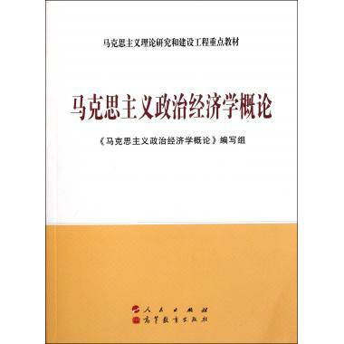
三、阅读材料
(一)推荐教材
《马克思主义政治经济学概论》编写组.马克思主义政治经济学概论[M].马克思主义理论研究和建设工程重点教材

（二）参考教材
1.刘诗白.政治经济学[M].西南财经大学出版社，2013
2.逄锦聚.政治经济学[M].高等教育出版社，2009
3.林岗、卫兴华.马克思主义政治经济学原理[M].中国人民大学出版社

（三）进一步阅读教材
1. 国务院新闻办公室会同中央文献研究室、中国外文局.习近平谈治国理政（一、二卷）[M].外文出版社,2017.
2.李萍.政治经济学学习与思考辅导读物[M].西南财经大学出版社2005.
3.当代马克思主义政治经济学十五讲/中国人民大学·政治经济学大讲堂[M].中国人民大学出版社,2016.
4. 洪银兴.学好用好中国特色社会主义政治经济学[M].江苏人民出版社,2017.
5.国务院新闻办公室会同中央文献研究室、中国外文局.习近平谈治国理政（一、二卷）[M].外文出版社,2017.
6.中共中央宣传部.《习近平总书记系列重要讲话读本》[M].北京：学习出版、人民出版社，2014.
7.中共中央宣传部.《习近平总书记系列重要讲话读本》[M].北京：学习出版、人民出版社，2014.
8.洪银兴.《资本论》的现代解析[M].经济科学出版社, 2011.
9. 保罗·斯威齐.资本主义发展论[M].商务印书馆,2009.
10. 孟捷.价值和积累理论[M].社会科学文献出版社,2018.
11. 托马斯·皮凯蒂.21世纪资本论[M].中信出版社, 2014.
12.1844年经济学者哲学手稿[M].人民出版社.2018

四、课程内容概要
（一）课程目标
高举中国特色社会主义伟大旗帜，以马克思列宁主义、毛泽东思想、邓小平理论、“三个代表”重要思想、科学发展观和习近平新时代中国特色社会主义思想为指导，深入学习贯彻习近平总书记系列重要讲话精神和治国理政新理念新思想新战略。贯彻落实全国高校思想政治工作会议精神，落实立德树人根本任务，充分发挥课堂教学主渠道作用，把思想政治工作融入政治经济学课程的教学全过程。紧跟高等教育改革的时代要求，坚持深化教育改革创新，实现由“思政相关课程”向“课程思政统领”的转变，努力构建德、智、体、美、劳全面培养的教育体系，把立德树人、思政教育融入政治经济学专业教学全过程，实现知识传授、能力培养与价值引领的有机统一，在增强综合素质上下功夫，教育引导学生培养综合能力，培养创新思维，发挥《政治经济学》课程育人作用，“守好一道渠、种好责任田”。把价值观培育和塑造通过“基因式”全方位、立体式、多层次融入本课程，突出育人价值。着力培养不仅具有掌握政治经济学基本理论知识和运用专业理论方法分析、解决问题的能力，更有社会责任感、创新精神、国际视野的能担当中华民族伟大复兴重任的中国特色社会主义合格建设者和可靠接班人。
党的十八大以来，习近平总书记立足我国国情，把马克思主义政治经济学的基本原理同中国特色社会主义实践相结合，发展当代中国马克思主义政治经济学，提出一系列新思想新论断。他特别强调，要立足我国国情和我国发展实践，揭示新特点新规律，提炼和总结我国经济发展实践的规律性成果，把实践经验上升为系统化的经济学说，不断开拓当代中国马克思主义政治经济学新境界。
《政治经济学》课程包括马克思主义政治经济学基本原理和社会主义市场经济理论两个部分。
课程的基本目标：通过这门课程的学习，使同学们掌握马克思主义政治经济学的基本概念、基本原理和方法，掌握习近平新时代中国特色社会主义思想的基本内涵，以习近平新时代中国特色社会注意思想统领市场经济理论的基本框架和主要内容的认知，为其他课程的学习打下良好基础。
本课程的第二层次目标是：能够运用所学理论和方法来认识、分析资本主义社会的经济现象和经济问题，同时能够运用所学理论和方法来认识、分析新时代中国特色社会主义经济建设中重大的理论问题和实践问题。
本门课程的第三层次目标是：通过本课程的教学，让学生学习马克思主义政治经济学的理论知识，要使学生受到马列主义、毛泽东思想、邓小平理论、“三个代表”重要思想、科学发展观、习近平新时代中国特色社会主义思想的教育，通过分析经济现象和经济问题认识社会发展的规律，提高思想觉悟，学会运用马克思主义的立场、观点、方法来分析和研究问题，帮助学生树立正确的人生态度、政治素养、理想信念，以此对学生进行思想政治教育，助力学校实现立德树人的教育目标。

（二）教学内容
“坚持马克思主义，最重要的是坚持马克思主义基本原理和贯穿其中的立场、观点、方法。这是马克思主义的精髓和活的灵魂。”
——摘自：习近平《2016年哲学社会科学工作座谈会讲话》
“政治经济学是马克思主义的重要组成部分，也是我们坚持和发展马克思主义的必修课。我们党历来重视对马克思主义政治经济学的学习、研究、运用，在新民主主义时期创造性地提出了新民主主义经济纲领，在探索社会主义建设道路过程中对发展出我国经济提出了独创性的观点，如提出社会主义社会的基本矛盾理论，提出统筹兼顾、注意综合平衡，以农业为基础、工业为主导、农轻重协调发展等重要观点。这些都是我们党对马克思主义政治经济学的创造性发展”。
——摘自：习近平《立足我国国情和我国发展实践 发展当代中国马克思主义政治经济学》
“从《共产党宣言》发表到今天，170年过去了，人类社会发生了翻天覆地的变化，但马克思主义所阐述的一般原理整个来说仍然是完全正确的。我们要坚持和运用辩证唯物主义和历史唯物主义的世界观和方法论，坚持和运用马克思主义立场、观点、方法，坚持和运用马克思主义关于世界的物质性及其发展规律，关于人类社会发展的自然性、历史性及其相关规律，关于人的解放和自由全面发展的规律，关于认识的本质及其发展规律等原理，坚持和运用马克思主义的实践观、群众观、阶级观、发展观、矛盾观，真正把马克思主义这个看家本领学精悟透用好”。
——摘自：习近平《纪念马克思诞辰两百周年大会重要讲话》

导 论

导论 | 1.马克思主义政治经济学的研究对象
 | 2.马克思主义政治经济学的性质、任务和方法
 | 3.马克思主义政治经济学的创立与发展
 | 4.学习政治经济学的意义

第一篇 商品与货币

章节 | 主要内容 | 参考书目及学习资源 | 课后思考题：
第一章  商品 | 1.商品及其内在矛盾 | 参考书目：  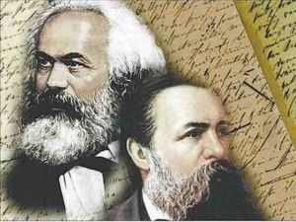  马克思，恩格斯.《马克思恩格斯文集》1-10卷[M].人民出版社.2009 | 1.你如何理解中国经济中货币的作用？  2.简述建立和规范市场秩序的重要意义。  3.习近平同志对中国市场和货币问题的相关论述有哪些？
 | 2.商品价值量
第二章 货币 | 1.货币的本质、职能 | 参考书目：  1.刘诗白著.《政治经济学》，西南财经大学出版社, 2018  2.马克思.《资本论》，人民出版社，1995.
 | 2.货币的形式
 | 3.货币流通量及其规律
第三章 市场经济与价值规律 | 1.市场经济 | 参考书目：  - 毛泽东.《毛泽东选集》 1-4 卷[M].人民出版社.2009  2. 《习近平谈治国理政》（一、二卷）[M].外文出版社,2017.
 | 2.价值规律
 | 3.市场体系和市场秩序

马克思主义是不断发展的开放的理论，始终站在时代前沿。马克思一再告诫人们，马克思主义理论不是教条，而是行动指南，必须随着实践的变化而发展。一部马克思主义发展史就是马克思、恩格斯以及他们的后继者们不断根据时代、实践、认识发展而发展的历史，是不断吸收人类历史上一切优秀思想文化成果丰富自己的历史。因此，马克思主义能够永葆其美妙之青春，不断探索时代发展提出的新课题、回应人类社会面临的新挑战……
1848年，席卷欧洲的资产阶级民主革命爆发，马克思积极投入并指导这场革命斗争。革命失败后，马克思深刻总结革命教训，力求通过系统研究政治经济学，揭示资本主义的本质和规律。1867年问世的《资本论》是马克思主义最厚重、最丰富的著作，被誉为“工人阶级的圣经”。
——摘自：习近平《纪念马克思诞辰两百周年大会重要讲话》
党的各级领导干部特别是高级干部，要原原本本学习和研读经典著作，努力把马克思主义哲学作为自己的看家本领，坚定理想信念，坚持正确政治方向，提高战略思维能力、综合决策能力、驾驭全局能力，团结带领人民不断书写改革开放历史新篇章。
——摘自：习近平《十八届中央政治局第十一次集体学习讲话》）
实现中华民族伟大复兴，坚持和发展中国特色社会主义，关键在党，关键在人，归根到底在培养造就一代又一代可靠接班人。这是党和国家事业发展的百年大计。要建设一支忠实贯彻新时代中国特色社会主义思想、符合新时期好干部标准、忠诚干净担当、数量充足、充满活力的高素质专业化年轻干部队伍。
——摘自：习近平《切实贯彻落实新时代党的组织路线，全党努力把党建设得更加坚强有力》

第二篇 资本主义经济
章节 | 主要内容 | 参考书目及学习资源 | 课后思考题
第四章  资本主义经济制度及其演变*（自学） | 1.资本主义经济制度的形成 | 1.恩格斯.《家庭、私有制和国家的起源》[M].人民出版社.2018  2.中共中央马克思恩格斯列宁斯大林.《1844年经济学者哲学手稿》[M].人民出版社.2018 | 为什么说国家垄断资本主义的出现是资本主义基本矛盾发展的必然结果？
 | 2.资本主义所有制
 | 3.资本主义经济运行特征的演变
第五章  资本主义生产 | 1.货币转化为资本 | 1.《马克思主义发展史》编写组.《马克思主义发展史》 [M].高等教育出版社、人民出版社 2013 年版  2. 马克思.《资本论》，人民出版社，1995. | 当代资本主义经济中劳资关系出现了哪些新变化？
 | 2.剩余价值的生产
 | 3.剩余价值生产的两种形式
 | 4.资本主义工资
 | 5.当代资本主义生产新变化*（自学）
第六章  资本循环与周转 | 1.资本的循环 | 1.保罗.斯威齐，《资本主义发展论》，商务印书馆1998年版.
 | 2.资本的周转
第七章  剩余价值的分配 | 1.平均利润与生产价格 | 1.马克思，恩格斯.《雇佣劳动与资本》[M].人民出版.2018  2.马克思.《哥达纲领批判》[M].人民出版社.2015 | 如何认识现代资本主义福利制度？
 | 2.商业利润、利息和地租
 | 3.当代资本主义分配关系的新变化*（自学）
第八章  资本主义再生产与经济危机 | 1.资本主义再生产和资本积累 | 1.《资本论》马克思，人民出版社，1975.  2. 孟捷.价值和积累理论[M]. 社会科学文献出版社, 2018.  学习资源:《政治经济学评论杂志》 | 马克思再生产理论与经济增长的关系是什么？
 | 2.社会总资本再生产
 | 3.资本主义经济危机
第九章  资本主义的历史地位和发展趋势*（自学） | 1.资本主义的历史地位 | 1.中共中央马克思恩格斯列宁斯大林.《社会主义由空想到科学》[M].人民出版社.2018  2. 列宁.《帝国主义是资本主义的最高阶段》，《列宁选集》第2卷，人民出版社.1995.  学习资源：《经济学家》杂志 | 《资本论》理论的时代价值体现在哪些方面？
 | 2.资本主义发展的历史趋势

对待科学的理论必须有科学的态度。恩格斯深刻指出：“马克思的整个世界观不是教义，而是方法。它提供的不是现成的教条，而是进一步研究的出发点和供这种研究使用的方法。”恩格斯还指出，我们的理论“是一种历史的产物，它在不同的时代具有完全不同的形式，同时具有完全不同的内容”。科学社会主义基本原则不能丢，丢了就不是社会主义。同时，科学社会主义也绝不是一成不变的教条。我说过，当代中国的伟大社会变革，不是简单延续我国历史文化的母版，不是简单套用马克思主义经典作家设想的模板，不是其他国家社会主义实践的再版，也不是国外现代化发展的翻版。社会主义并没有定于一尊、一成不变的套路，只有把科学社会主义基本原则同本国具体实际、历史文化传统、时代要求紧密结合起来，在实践中不断探索总结，才能把蓝图变为美好现实。
当前，改革发展稳定任务之重、矛盾风险挑战之多、治国理政考验之大都是前所未有的。我们要赢得优势、赢得主动、赢得未来，必须不断提高运用马克思主义分析和解决实际问题的能力，不断提高运用科学理论指导我们应对重大挑战、抵御重大风险、克服重大阻力、化解重大矛盾、解决重大问题的能力，以更宽广的视野、更长远的眼光来思考把握未来发展面临的一系列重大问题，不断坚定马克思主义信仰和共产主义理想。
理论的生命力在于不断创新，推动马克思主义不断发展是中国共产党人的神圣职责。我们要坚持用马克思主义观察时代、解读时代、引领时代，用鲜活丰富的当代中国实践来推动马克思主义发展，用宽广视野吸收人类创造的一切优秀文明成果，坚持在改革中守正出新、不断超越自己，在开放中博采众长、不断完善自己，不断深化对共产党执政规律、社会主义建设规律、人类社会发展规律的认识，不断开辟当代中国马克思主义、21世纪马克思主义新境界！
在新时代，中国共产党人把马克思主义基本原理同新时代中国具体实际结合起来，团结带领人民进行伟大斗争、建设伟大工程、推进伟大事业、实现伟大梦想，推动党和国家事业取得全方位、开创性历史成就，发生深层次、根本性历史变革，中华民族迎来了从富起来到强起来的伟大飞跃。这一伟大飞跃以铁一般的事实证明，只有坚持和发展中国特色社会主义才能实现中华民族伟大复兴！
——摘自：习近平《纪念马克思诞辰两百周年大会重要讲话》

第三篇 社会主义经济
章节 | 主要内容 | 参考书目及学习资源
第十章  社会主义经济制度及其根本任务* | 1.社会主义经济制度的建立和发展 | 参考书目：  1．中共中央宣传部：《习近平总书记系列重要讲话读本》[M].北京：学习出版、人民出版社，2014.  2.中共中央宣传部：《习近平总书记系列重要讲话读本》[M].北京：学习出版、人民出版社，2014.  3.斯大林.《苏联社会主义经济问题》，人民出版社.1980年版.  学习资源：  中国政治经济学教育科研网  《当代经济研究》杂志
 | 2.社会主义的根本任务
 | 3.社会主义初级阶段

本章需要充分结合中国特色社会主义初级阶段与新时代中国特色社会主义之间的辩证关系进行讲解。结合习近平新时代中国特色社会主义思想特别是其关于中国特色社会主义进入新时代的新表述，讲深讲透：经过长期努力，中国特色社会主义进入了新时代，这是我国发展新的历史方位。新时代我国社会主要矛盾是人民日益增长的美好生活需要和不平衡不充分的发展之间的矛盾。我国社会主要矛盾的变化，没有改变我们对我国社会主义所处历史阶段的判断，我国仍处于并将长期处于社会主义初级阶段的基本国情没有变，我国是世界最大发展中国家的国际地位没有变。全党要牢牢把握社会主义初级阶段这个基本国情，牢牢立足社会主义初级阶段这个最大实际，牢牢坚持党的基本路线这个党和国家的生命线、人民的幸福线，领导和团结全国各族人民，以经济建设为中心，坚持四项基本原则，坚持改革开放，自力更生，艰苦创业，为把我国建设成为富强民主文明和谐美丽的社会主义现代化强国而奋斗。
第十一章 经济体制改革和社会主义市场经济体制

章节 | 主要内容 | 参考书目及学习资源 | 课后思考题：
第十一章  经济体制改革和社会主义市场经济体制 | 1.社会主义经济体制改革 | 参考书目：  邓小平.《邓小平文选》 1-3 卷[M].人民出版社.2004  《习近平谈治国理政》（一、二卷）[M].外文出版社,2017.  学习资源：  《中国社会科学》杂志 | 习近平指出：“坚持社会主义市场经济改革方向，使市场在资源配置中起决定性作用，更好发挥政府作用。加快完善社会主义市场经济体制。”  请阐述这个观点的时代特征。
 | 2.社会主义市场经济体制的建立
 | 3.社会主义市场经济体制的不断完善*

本章结合习近平新时代中国特色社会主义思想特别是其关于社会主义市场经济体制的新表述，讲深讲透：新时代加快完善社会主义市场经济体制的新思想：如经济体制改革必须以完善产权制度和要素市场化配置为重点，实现产权有效激励、要素自由流动、价格反应灵活、竞争公平有序、企业优胜劣汰。全面实施市场准入负面清单制度，清理废除妨碍统一市场和公平竞争的各种规定和做法，支持民营企业发展，激发各类市场主体活力。深化商事制度改革，打破行政性垄断，防止市场垄断，加快要素价格市场化改革，放宽服务业准入限制，完善市场监管体制。

- 社会主义初级阶段的基本经济制度

章节 | 主要内容 | 参考书目及学习资源 | 课后思考题
第十二章  社会主义初级阶段的基本经济制度 | 1.社会主义公有制 | 参考书目：  《习近平谈治国理政》（一、二卷）[M].外文出版社,2017.  学习资源：  国研网 http://www.drcnet.com.cn/www/integrated/  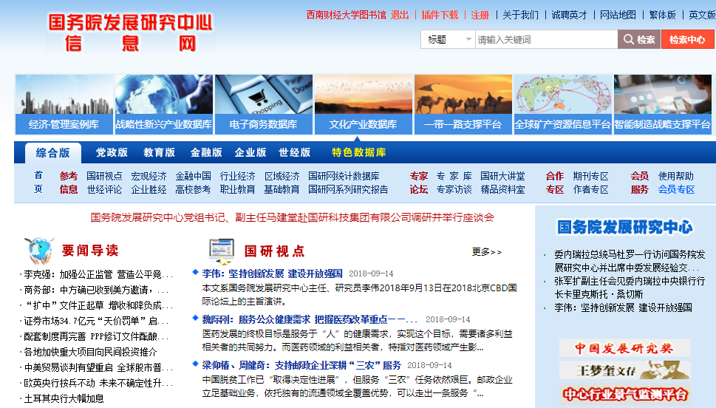 | 如何做大做强做优国有企业？
 | 2.社会主义初级阶段的所有制结构
 | 3.社会主义市场经济中的企业制度和国有企业改革
 | 4.农村基本经济制度及其改革

习近平指出：“发展是解决我国一切问题的基础和关键，发展必须是科学发展，必须坚定不移贯彻创新、协调、绿色、开放、共享的发展理念。必须坚持和完善我国社会主义基本经济制度和分配制度，毫不动摇巩固和发展公有制经济，毫不动摇鼓励、支持、引导非公有制经济发展。”
本章结合习近平新时代中国特色社会主义思想关于社会主义初级阶段基本经济制度的新表述，讲深讲透新时代要完善各类国有资产管理体制，改革国有资本授权经营体制，加快国有经济布局优化、结构调整、战略性重组，促进国有资产保值增值，推动国有资本做强做优做大，有效防止国有资产流失。深化国有企业改革，发展混合所有制经济，培育具有全球竞争力的世界一流企业。

第十三章 社会主义初级阶段的分配制度
章节 | 主要内容 | 参考书目及学习资源 | 课后思考题
第十三章  社会主义初级阶段的分配制度 | 1.国民收入的初次分配和再分配 | 参考书目：  《习近平谈治国理政》（一、二卷）[M].外文出版社,2017. | 加强社会主义核心价值观中的“公平、正义”应该如何在社会主义分配制度中实现？
 | 2.社会主义初级阶段的个人收入分配
 | 3.社会主义初级阶段的社会保障制度

本章结合习近平新时代中国特色社会主义思想关于社会主义初级阶段收入分配制度的新表述，讲深讲透：坚持按劳分配原则，完善按要素分配的体制机制，促进收入分配更合理、更有序。鼓励勤劳守法致富，扩大中等收入群体，增加低收入者收入，调节过高收入，取缔非法收入。坚持在经济增长的同时实现居民收入同步增长、在劳动生产率提高的同时实现劳动报酬同步提高。拓宽居民劳动收入和财产性收入渠道。履行好政府再分配调节职能，加快推进基本公共服务均等化，缩小收入分配差距。

- 中国特色社会主义的经济发展*

章节 | 主要内容 | 参考书目及学习资源 | 课后思考题：
第十四章 中国特色社会主义的经济发展* | 1.对经济发展认识的演进* | - 《习近平谈治国理政》（一、二卷）[M].外文出版社,2017.  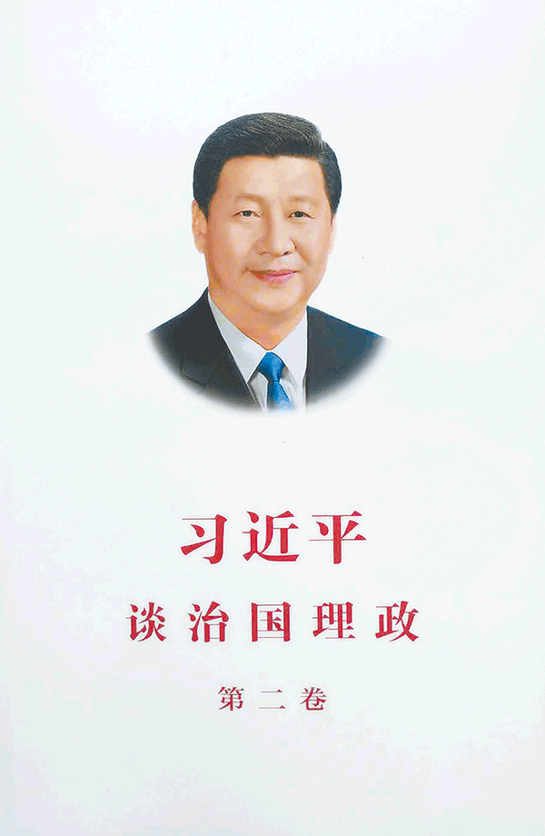  - 邓小平.《建设有中国特色的社会主义》，《邓小平文选》第3卷，人民出版社.1993年版.  3. 《习近平新时代中国特色社会主义思想三十讲  》，学习出版社，2018年版. | 如何加强中国特色社会主义在经济方面的道路、制度、理论以及文化“四个自信”？
 | 2.加快经济发展方式转变
 | 3.经济发展战略和发展道路

本章结合习近平新时代中国特色社会主义思想关于贯彻新发展理念，建设现代化经济体系的新表述，讲深讲透：我国经济已由高速增长阶段转向高质量发展阶段，正处在转变发展方式、优化经济结构、转换增长动力的攻关期，建设现代化经济体系是跨越关口的迫切要求和我国发展的战略目标。必须坚持质量第一、效益优先，以供给侧结构性改革为主线，推动经济发展质量变革、效率变革、动力变革，提高全要素生产率，着力加快建设实体经济、科技创新、现代金融、人力资源协同发展的产业体系，着力构建市场机制有效、微观主体有活力、宏观调控有度的经济体制，不断增强我国经济创新力和竞争力。

- 社会主义市场经济中的政府职能*

章节 | 主要内容 | 参考书目及学习资源 | 课后思考题：
第十五章 社会主义市场经济中的政府职能* | 1.市场经济条件下的政府经济职能 | 1.刘诗白:《政治经济学》，西南财经大学出版社，2013。  2.逄锦聚等:《政治经济学》，高等教育出版社，2009。 | 在新时代，国家宏观调控应该如何在房地产行业发挥作用？
 | 2.社会主义市场经济中的宏观调控
 | 3.社会主义市场经济中的市场监管*

本章结合习近平新时代中国特色社会主义思想关于贯彻新发展理念，建设现代化经济体系的新表述，讲深讲透：创新和完善宏观调控，发挥国家发展规划的战略导向作用，健全财政、货币、产业、区域等经济政策协调机制。完善促进消费的体制机制，增强消费对经济发展的基础性作用。深化投融资体制改革，发挥投资对优化供给结构的关键性作用。加快建立现代财政制度，建立权责清晰、财力协调、区域均衡的中央和地方财政关系。建立全面规范透明、标准科学、约束有力的预算制度，全面实施绩效管理。深化税收制度改革，健全地方税体系。深化金融体制改革，增强金融服务实体经济能力，提高直接融资比重，促进多层次资本市场健康发展。健全货币政策和宏观审慎政策双支柱调控框架，深化利率和汇率市场化改革。健全金融监管体系，守住不发生系统性金融风险的底线。

- 经济全球化和对外开放*
本篇结合习近平新时代中国特色社会主义思想关于推动形成全面开放新格局的新表述，讲深讲透：开放带来进步，封闭必然落后。中国开放的大门不会关闭，只会越开越大。要以“一带一路”建设为重点，坚持引进来和走出去并重，遵循共商共建共享原则，加强创新能力开放合作，形成陆海内外联动、东西双向互济的开放格局。拓展对外贸易，培育贸易新业态新模式，推进贸易强国建设。实行高水平的贸易和投资自由化便利化政策，全面实行准入前国民待遇加负面清单管理制度，大幅度放宽市场准入，扩大服务业对外开放，保护外商投资合法权益。凡是在我国境内注册的企业，都要一视同仁、平等对待。优化区域开放布局，加大西部开放力度。赋予自由贸易试验区更大改革自主权，探索建设自由贸易港。创新对外投资方式，促进国际产能合作，形成面向全球的贸易、投融资、生产、服务网络，加快培育国际经济合作和竞争新优势。

- 经济全球化和国际经济秩序

章节 | 主要内容 | 参考书目及学习资源 | 课后思考题：
第十六章 经济全球化和国际经济秩序 | 1.经济全球化的发展及其影响 | 1. 习近平关于总体国家安全观论述摘编，中央文献出版社，2018  2.《习近平“一带一路”国际合作高峰论坛重要讲话》，外文出版社，2018 | 1. “习近平总书记强调，2013年秋天，我们提出共建“一带一路”倡议以来，引起越来越多国家热烈响应，共建“一带一路”正在成为我国参与全球开放合作、改善全球经济治理体系、促进全球共同发展繁荣、推动构建人类命运共同体的中国方案。”结合本章知识，未来全球经济治理应该朝什么方向演变？为什么？
 | 2.经济全球化的主要表现
 | 3.国际经济秩序

第十七章 经济全球化条件下的中国对外开放

章节 | 主要内容 | 参考书目及学习资源 | 课后思考题：
第十七章 经济全球化条件下的中国对外开放 | 1.对外开放是中国的基本国策 | 1. 习近平关于总体国家安全观论述摘编，中央文献出版社，2018  2.《习近平“一带一路”国际合作高峰论坛重要讲话》，外文出版社，2018  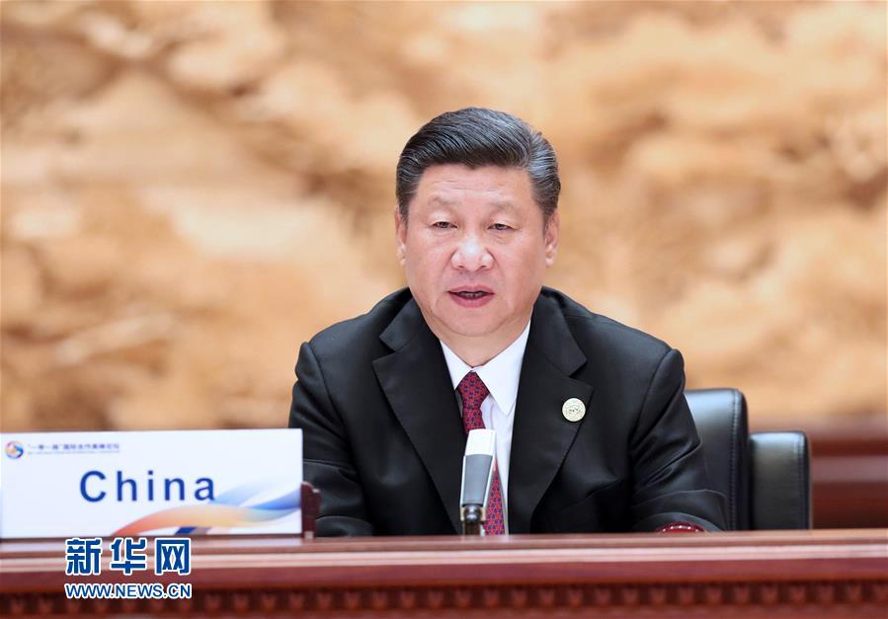 | 1. 中国“一带一路”经济建设，“走出去”战略的主要内容？  2. 中国对外开放的主要经验？
 | 2.经济领域对外开放的主要内容
 | 3.中国对外经济关系和国家经济安全
课时总计：72学时 | 64（课程教授）+8（课程复习）

（三）课程要求
1.文献与参考书阅读作业：课堂进行随机抽查回答与提前指定汇报结合方式。
2.平时课后作业：按时规定的时间交与助教进行批改，隔一周上课时间助教与授课教师进行评讲。
3.期末考试：闭卷。

（四）教学安排
课程 | 讲授内容 | 主要教学方法 | 作业/测验 | 辅助学习材料
1-2 | 导论 | 学说史回顾、讲授、课堂提问与讨论等 | 马克思主义政治经济学的产生与发展；政治经济学的研究对象、任务，方法；生产力、生产关系；经济基础、上层建筑。 | 1.刘诗白著.《政治经济学》，西南财经大学出版社, 2018  2.马克思.《资本论》，人民出版社，1995.
3 | 第一章  商品 | 讲授、比较分析、案例分析、课堂提问与讨论等 | 劳动价值论的基本内容、商品的定义、价值与使用价值等，比较劳动价值论与效用价值论。 | - 保罗.斯威齐，《资本主义发展论》，商务印书馆1998年版.
4 | 第二章  货币 | 讲授、比较分析、案例分析、课堂提问与讨论等 | 货币的本质、职能、形式；货币流通量及规律 | - 马克思.《资本论》，人民出版社，1995.  - 逄锦聚等:《政治经济学》，高等教育出版社，2009。
5 | 第三章  市场经济与价值规律 | 讲授、比较分析、案例分析、课堂提问与讨论等 | 市场经济的基本特征、市场机制、价值规律 | 1.《习近平谈治国理政》（一、二卷）[M].外文出版社,2017.
6 | 第五章  资本主义生产 | 历史回顾、讲授、案例分析、课堂提问与讨论等 | 货币转化为资本、资本总公式矛盾、劳动力商品、剩余价值生产、绝对剩余价值、相对剩余价值、超额剩余价值、工资 | 马克思.《资本论》，人民出版社，1995.
7 | 第六章  资本循环和周转 | 讲授、案例分析等 | 资本循环、 资本周转 | 保罗.斯威齐，《资本主义发展论》，商务印书馆1998年版.
8 | 第七章  剩余价值的分配 | 讲授、案例分析、课外调研等 | 利润平均化理论、生产价格的形成、剩余价值的分配；商业利润、利息、地租。 | 刘诗白著.《政治经济学》，西南财经大学出版社, 2018
9 | 第八章 资本主义再生产和经济危机 | 讲授、课外阅读等 | 资本主义再生产和资本积累；社会总产品；社会总资本简单再生产、扩大再生产；资本主义经济危机。 | - 斯大林.《苏联社会主义经济问题》，人民出版社.1980年版.  - 马克思.《资本论》，人民出版社，1995.
10-12 | 第十章、第十二章（合并讲解）  社会主义经济制度及其基本任务；社会主义初级阶段的基本经济制度 | 比较分析、历史回顾、课堂提问与讨论等 | 社会主义初级阶段；社会主义公有制；国家所有制和集体所有制；公有制的主体地位和国有经济的主导作用；多种所有制公共发展；现代企业制度；国有企业改革；国有资产管理制度；农村基本经营制度；农业产业化经营和社会化服务体系 | 1.《习近平谈治国理政》（一、二卷）[M].外文出版社,2017.  2.邓小平.《建设有中国特色的社会主义》，《邓小平文选》第3卷，人民出版社.1993年版.
13 | 第十一章  经济体制改革和社会主义市场经济体制 | 讲授、课堂提问与讨论、案例分析等 | 中国经济体制改革历程；社会主义市场经济体制的内涵、基本特征；社会主义市场经济体制的基本框架。 | 1.刘诗白著.《政治经济学》，西南财经大学出版社, 2018  2.《习近平谈治国理政》（一、二卷）[M].外文出版社,2017.
14 | 第十三章  社会主义初级阶段的分配制度 | 讲授、案例分析等 | 国民收入的初次分配和再分配；按劳分配和多种分配方式；分配的效率和公平问题 | 《习近平谈治国理政》（一、二卷）[M].外文出版社,2017.
15 | 第十四章  中国特色社会主义的经济发展 | 师生互动研讨等 | 经济发展的涵义；转变经济发展方式；调整经济结构 | 洪银兴. 新时代中国特色社会主义政治经济学[M]. 经济科学出版社, 2018.
16 | 第十五章  社会主义市场经济中的政府经济职能 | 讲授、案例分析等 | 市场经济条件下的政府经济职能；宏观调控的目标、手段；中国宏观调控的经验 | 洪银兴. 新时代中国特色社会主义政治经济学[M]. 经济科学出版社, 2018.
17 | 总复习 | 对话教学法等 | 回顾本课程的基本框架，回答同学疑问等。 | 《习近平谈治国理政》（一、二卷）[M].外文出版社,2017.

五、考核方式
考试形式 | 考察内容 | 考察方式 | 分值
期末考试 | 课程教学内容 | 闭卷考试 | 60
平时作业、测验、论文等 | 平时作业、测验、论文等 | 平时作业、测验、论文等 | 30
出勤率 | 到课情况 | 不定期点名，3次不到扣5分 | 5
课堂讨论 | 自主案例分析 | 教师根据课堂讨论质量评分 | 5

说明：
（一）过程评价将贯穿于始终，平时成绩占40%，期末成绩占60%。
（二）过程评价与考核一般应包括考勤、作业、测验（或小论文、或课堂提问讨论等）、学术诚信等。
注：过程性考核评价的具体考察形式任课老师有权根据实际情况进行调整。

